第四次实验：RLC串联谐振实验（预习报告）
组名：第 组 姓名：拾叁 学号：0000000000

一、实验目的
- 理解RLC串联谐振电路的基本原理，掌握谐振条件、谐振频率及品质因数的物理意义。
- 学习测量RLC串联谐振电路的谐振频率、3dB截止频率及通频带的实验方法。
- 熟悉Multisim仿真软件的使用，通过仿真对比谐振频率与非谐振频率下电阻R两端的电压与电流响应。
- 了解信号源内阻对谐振电路测量结果的影响，掌握消除内阻所致测量误差的方法。

二、实验原理

2.1 RLC串联谐振基本概念
在由电阻R、电感L和电容C组成的串联交流电路中，电路的总阻抗为：
$$Z=R+j\left(ωL−\frac{1}{ωC}\right)$$
其中，ω = 2πf 为角频率。当交流信号的频率使感抗与容抗恰好相等时，即：
​$ωL=\frac{1}{ωC}$
此时电路的电抗部分为零，总阻抗 Z = R，电路呈现纯电阻性，电压与电流同相位，这种状态称为串联谐振。
串联谐振的角频率 ω₀ 和频率 f₀ 分别为：
$$ω_{0}=\frac{1}{\sqrt{LC}} ，f_{0}=\frac{1}{2π\sqrt{LC}}$$
​
谐振时电路具有以下特征：
- 阻抗最小，Z = R，电流达到最大值 I₀ = U / R；
- 电感电压与电容电压大小相等、相位相反，相互抵消（U_L = U_C = Q·U）；
- 电源仅向电阻提供能量，电感和电容之间进行电场能与磁场能的相互交换。
品质因数 Q 是衡量谐振电路选频特性的重要参数，定义为：
​$Q=\frac{ω_{0}L}{R}=\frac{1}{ω_{0}CR}=\frac{1}{R}\sqrt{\frac{L}{C}}$​
Q值越大，谐振曲线越尖锐，电路的选择性越好。

2.2 谐振频率的测量方法
（1）最大电流/电压法
固定R、L、C参数不变，调节信号源的输出频率。用交流毫伏表（或交流电流表）监测R两端的电压（或回路电流）。当电压（或电流）达到最大值时，对应的信号源频率即为谐振频率 f₀。此方法原理直观，操作简便，适用于理想信号源（内阻可忽略）的情况。
（2）示波器法（相位比较法）
将RLC串联电路两端的电压信号和R两端的电压信号（与电流同相）分别接入示波器的两个通道。调节信号源频率，观察两路波形的相位差。当两列正弦波相位差为零（完全重合或李萨如图形为一条斜线）时，电路处于谐振状态，此时的频率即为谐振频率。此方法直观准确，但需要示波器支持。
（3）双表法（恒压法）
使用两台交流毫伏表，一台（表V₁）监测RLC串联电路两端的总电压，另一台（表V₂）测量电阻R两端的电压。调节信号源频率，同时不断调整信号源输出幅度，保持V₁示数始终为某一固定值（如1V），找到使V₂示数最大的频率即为谐振频率 f₀。此方法能有效消除信号源内阻变化引起的测量误差，精度较高。

2.3 3dB截止频率与通频带的测量
（1）基本定义
3dB截止频率：当输出电压（或电流）从谐振时的最大值下降 3dB（即降至最大值的 1/√2 ≈ 0.707 倍）时所对应的频率。在幅频特性曲线上，谐振峰两侧各存在一个截止频率：低于 f₀ 的称为下限截止频率 f_L，高于 f₀ 的称为上限截止频率 f_H。
通频带（带宽）BW：上下限截止频率之间的频率范围，即：
$$BW=f_{H}−f_{L}$$
对于RLC串联谐振电路，理论上有：
$$BW=\frac{R}{2πL}=\frac{f_{0}}{Q}$$
通频带越窄，表明电路对频率的选择性越强（Q值越高）；通频带越宽，表明电路对不同频率信号的适应能力越强。
（2）测量方法
① 首先用最大电流法找到谐振频率 f₀，记录谐振时电阻R两端的电压 U_max（或回路电流 I_max）；
② 计算截止电压（或电流）值：U_cutoff = 0.707 × U_max；
③ 保持信号源输出电压幅度不变，向低频方向缓慢调节频率，使R两端电压降至 U_cutoff，记录此时的频率即为 f_L；
④ 向高频方向调节频率，同样使电压降至 U_cutoff，记录此时的频率即为 f_H；
⑤ 计算通频带：BW = f_H − f_L。
2.4 万用表测量交流信号的缺陷及替代方法
使用普通数字万用表测量交流信号（尤其是较高频率的正弦波信号）时存在以下局限性：

（1）频率响应限制

普通万用表的交流电压档主要针对工频（50Hz/60Hz）市电设计，其内部AC/DC转换电路和采样芯片的频率响应范围有限（通常仅准确到几百Hz至1kHz）。而RLC谐振实验的工作频率通常在kHz甚至更高量级，远超万用表的平坦频率响应范围，导致测量值严重偏低，无法反映真实电压/电流大小。

（2）波形因数与定度系数的影响

万用表交流档虽按正弦波有效值刻度，但其内部整流电路实际检测的是电压的平均值，再乘以定度系数 K = 1.111（正弦波的有效值/平均值之比）来显示"有效值"。当信号频率偏离设计范围或波形存在失真时，该换算关系将不再准确，引入额外误差。

（3）输入阻抗的影响

万用表交流电压档的输入阻抗虽然较高（通常约10MΩ），但其输入电容在高频时会形成低阻抗通路，对被测电路产生负载效应，影响测量精度。交流电流档的内阻更大，串联在电路中会改变回路参数。

（4）操作不便

使用表笔进行交流测量时，接触不良、手持表笔引入的干扰以及人工读数的不稳定性，都会影响测量结果的准确性和重复性。

替代方案：

本实验中推荐使用交流毫伏表（或具有宽频响应的真有效值电压表）来测量交流电压。交流毫伏表具有以下优点：频率响应范围宽（通常可达数MHz）、输入阻抗高、测量精度好、读数稳定。此外，示波器也是可选方案，可直接观察波形并读取电压峰值，同时还能观察电压与电流的相位关系。

三、Multisim仿真
3.1 仿真电路
在Multisim中搭建RLC串联谐振仿真电路，如图3-1所示，参数如下：
交流信号源：正弦波电压源（理想），幅值 U_s = 1V（峰值），频率可调；
电阻：R = 100Ω；
电感：L = 100mH；
电容：C = 0.1μF；
使用虚拟万用表或探针分别测量电阻R两端的电压 U_R 和回路电流 I。
电路连接：信号源 → 电阻R → 电感L → 电容C → 信号源地，构成RLC串联回路。
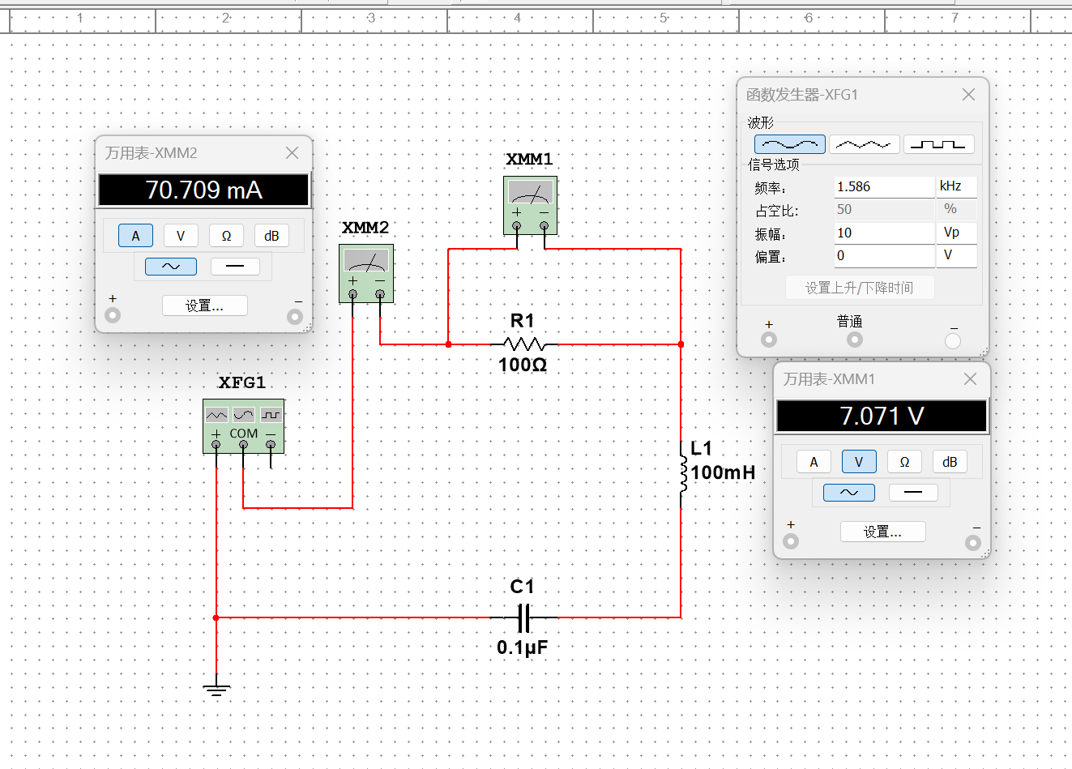
图3-1

3.2 谐振频率理论计算
根据电路参数进行理论计算：
$$f_{0}=\frac{1}{2π\sqrt{LC}}=\frac{1}{2π\sqrt{0.1×0.1×10^{−6}}}=\frac{1}{2π×10^{−4}}≈1591.5Hz≈1.592kHz$$
$$ρ=\sqrt{\frac{L}{C}}=\sqrt{\frac{0.1}{0.1×10^{−6}}}=1000Ω$$
$$Q=\frac{ρ}{R}=\frac{1000}{100}=10$$
$$BW=\frac{f_{0}}{Q}=\frac{1591.5}{10}≈159.2Hz$$
$$f_{L}≈f_{0}−\frac{BW}{2}≈1512Hz, f_{H}≈f_{0}+\frac{BW}{2}≈1671Hz$$

3.3 仿真数据记录
信号频率f/kHz | 电阻电压U_R/V | 回路电流I/mA | 备注
1.3 | 1.711 | 17.114 | 非谐振（低于f₀）
1.4 | 2.62 | 26.199 | 非谐振（低于f₀）
1.5 | 4.707 | 47.07 | 非谐振（接近f₀）
1.586 | 7.071 | 70.709 | 实际谐振频率 f₀
1.6 | 6.971 | 69.707 | 非谐振（接近f₀）
1.7 | 4.141 | 41.414 | 非谐振（高于f₀）

四、信号源内阻的影响及消除方法

4.1 信号源内阻的客观存在
实际使用的函数信号发生器并非理想电压源，其输出端存在一定的内阻 R_s（也称为输出阻抗）。常见的函数信号发生器输出阻抗通常为 50Ω（部分设备可选高阻输出模式）。在Multisim仿真中使用理想电压源时不存在此问题，但在实际实验中不可忽略。

4.2 内阻对RLC串联谐振实验的影响
当信号源内阻 R_s 与RLC串联电路连接后，R_s 实际上与电路中的电阻R串联，导致：
（1）品质因数降低
等效总电阻 R_total = R + R_s > R，品质因数变为：
$$Q^{′}=\frac{ω_{0}L}{R+R_{s}}<Q$$
若 R_s ≈ 50Ω，R = 100Ω，则 Q' ≈ 1000/(100+50) ≈ 6.67，相比理论值 Q = 10 显著下降。
（2）通频带变宽
$$BW^{′}=\frac{R+R_{s}}{2πL}>BW$$
通频带变宽意味着谐振曲线变得"扁平"，电路的频率选择性变差。以上述数据为例，BW' ≈ (150)/(2π×0.1) ≈ 238.7Hz，比理论值159.2Hz宽出约50%。
（3）谐振时电流减小
谐振时回路电流 I₀' = U_$s/(R+R_{s})<U_{s}/R$，导致测量值偏离理论预期。
（4）谐振频率基本不变
谐振条件 ωL = 1/(ωC) 与电阻无关，因此内阻不影响谐振频率本身。

4.3 消除内阻测量误差的方法
方法一：双表法（恒压法）
使用两台交流毫伏表——表V₁并联在RLC串联电路两端（即信号源输出端口），监测电路实际获得的总电压；表V₂测量R两端电压。每次改变频率后，调节信号源的输出幅度使V₁的示数始终保持不变（例如恒定为1V），再读取V₂的值。此方法确保RLC电路两端电压不受内阻分压变化的影响，是消除内阻误差最直接有效的方法。

方法二：选用高阻输出模式
部分函数信号发生器提供"高阻输出"（High-Z）模式选项，此时输出阻抗较大程度降低或等效消除。实验前应确认并选择合适的输出模式。

方法三：外接电压跟随器（Buffer）
在信号源与RLC电路之间接入一个高输入阻抗、低输出阻抗的电压跟随器（如用运放搭建的Buffer），起到隔离作用，使信号源内阻不影响后续电路。此方法适用于对测量精度要求较高的场合。
方法四：测量前标定内阻
在实验前用万用表或通过开路电压/半载电压法测量信号源的实际内阻 R_s，在后续数据处理时进行修正计算。

序号 | 器件名称 | 规格/型号 | 数量 | 备注
1 | 函数信号发生器 | 频率范围覆盖 100Hz~20kHz | 1台 | 正弦波输出，可调幅值
2 | 交流毫伏表 | 频率响应 ≥ 1MHz | 1台（或2台） | 双表法需2台
3 | 数字万用表 | — | 1台 | 辅助测量
4 | 示波器 | 双通道 | 1台 | 观察波形与相位
5 | 电阻 R | 100Ω | 1个 | 需实测阻值
6 | 电感 L | 100mH | 1个 | 需标注直流电阻
7 | 电容 C | 0.1μF（104） | 1个 | 无极性电容
8 | 面包板 | — | 1块 | 搭接电路
9 | 导线 | — | 若干 | 电路连接

